Stage initiation 4X4
Vous êtes passionné de sport Tout Terrain et/ou propriétaire d’un 4x4 et vous souhaitez développer vos connaissances et compétences en matière de pilotage. Lors d’un briefing, vous acquerrez les bases théoriques du Tout Terrain, puis vous passerez à la pratique au volant d’un véhicule école ou de votre propre 4x4. Nos instructeurs diplômés vous enseigneront les manœuvres techniques de calage de sécurité, croisements de ponts, transfert de charge et recherche d’adhérence sur des montées, descentes, dévers, dans des ornières ou des bourbiers. Vous mettrez en pratique les différentes techniques appréhendées lors d’une randonnée.

7 Sites privés en France :
- Île de France : Limours (91) et Saint Witz (95)
- Sud Ouest : Vallée du Lot à Vers (46)
- Champagne-Ardenne : Bourguignons (10)
- Sud Est : Beynes (04)
- Est : Lyon (69)
- Ouest : Corcoué sur Logne (44)
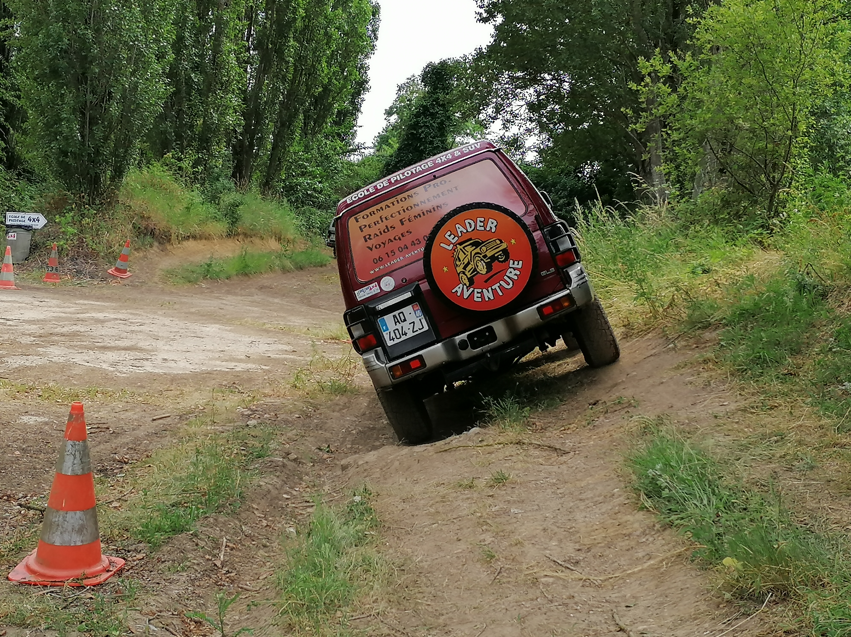
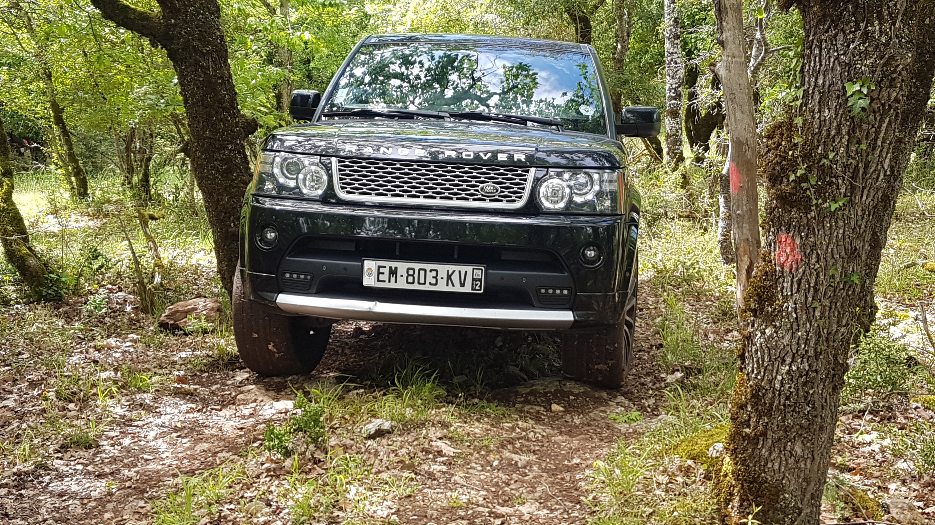

LEADER AVENTURE 8, rue d’Estienne d’Orves - 94048 CRETEIL Cedex GSM : 06 15 04 43 01 http://www.leader-aventure.com E.U.R.L. au capital de 7622.45 € Siret : B 424 612 174 00013

Calendrier

Voir en annexe

Nos tarifs

Initiation Pilotage 3h  Tarifs TTC / Personne (1 pers/4x4) |  |  | Initiation Pilotage 1 jour  Tarifs TTC / Personne |  |  | Initiation Pilotage 2 jours  Tarifs TTC / Personne
Avec un  4x4 école | Avec votre  4x4 |  | Avec un  4x4 école | Avec votre  4x4 |  | Avec un  4x4 école | Avec votre 4x4
295,00 € | 255,00 € |  | 395,00 € | 355,00 € |  | 720,00 € | 650,00 €
Accompagnateurs (2 maximum par véhicule)
80,00 € | 60.00 € |  | 120,00 € | 100,00 € |  | 200 € | 160,00 €
Programme
- Café d’accueil  - 30mn briefing  - Baptême  - 2h30 de conduite |  | - Café d’accueil  - 1h45 de briefing  - Conduite / mise en pratique  - Déjeuner  - Conduite / mise en pratique  - Débriefing |  |  | - Café d’accueil  - 1h de briefing / jour  - Conduite / mise en pratique  - Déjeuner  - Conduite / mise en pratique  - Débriefing

Nos tarifs comprennent :
  - La location du site
  - la mise à disposition de 4x4 : Nissan, Toyota, Land Rover, Mitsubishi, Suzuki en fonction du site et de la formule
  - l’encadrement par les moniteurs

Forfait restauration à votre charge – Uniquement le W-E
(Café d’accueil+dej+collation de fin / restaurant sur place)

Liste d’hébergement sur demande

LEADER AVENTURE 8, rue d’Estienne d’Orves - 94048 CRETEIL Cedex - GSM : 06 15 04 43 01
http://www.leader-aventure.com - E.U.R.L. au capital de 7622.45€ - Siret : B 424 612 174 00013

